Тема семинара: «Использование электронно-образовательных ресурсов при обучении математике».
В рамках семинара были проведены 2 открытых урока:
1.Алгебра,7 класс. Тема: «Линейная функция и ее график».
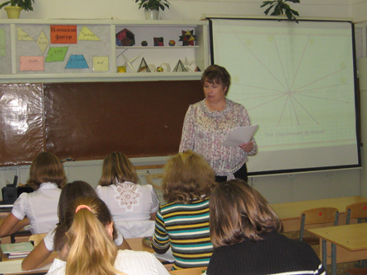
Исследовалась монотонность линейной функции. На уроке использовался информационный модуль ЭОР и слайды презентации для устной работы. Методически грамотно построенный урок ;провела его учитель математики первой квалификационной категории Семенычева Валентина Геннадьевна.

2.Алгебра 9 класс. Тема: «Системы уравнений. Основные понятия».
Урок провела учитель первой квалификационной категории Логинова Татьяна Витальевна. Был использован информационный модуль из ЭОР- видео, напоминающее учащимся общие понятия, связанные с системой линейных уравнений, и подводящий учащихся к изучению темы урока.
Татьяна Витальевна использовала и навыки работы с презентацией в режиме интерактивной доски, приобретенные на занятии опорной школы.
Уроки были одобрены присутствующими учителями.
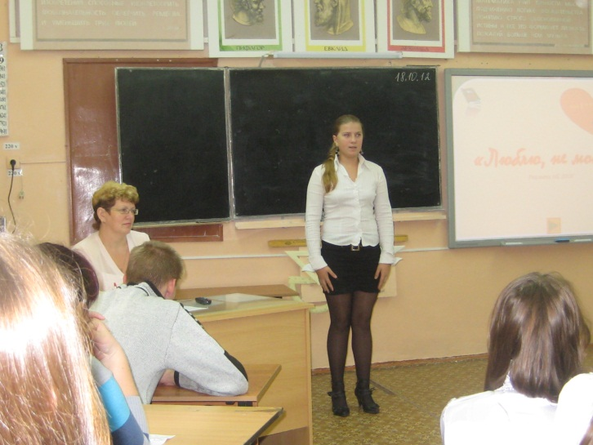
Также учителя района вместе с учениками школы стали участниками реалити НЕ ШОУ «Люблю,не могу!», где присутствующим были представлены неопровержимые доказательства того, что изучать математику совсем не скучно, а еще и полезно, что, проводя исследования в области математики, можно добиться и результатов, и повышения собственной самооценки.
В качестве доказательства выступали ребята из разных классов, которым интересно было узнать что-то новое ,
и они с помощью учителя занимались исследовательской деятельностью. Учащиеся представили свои презентации.
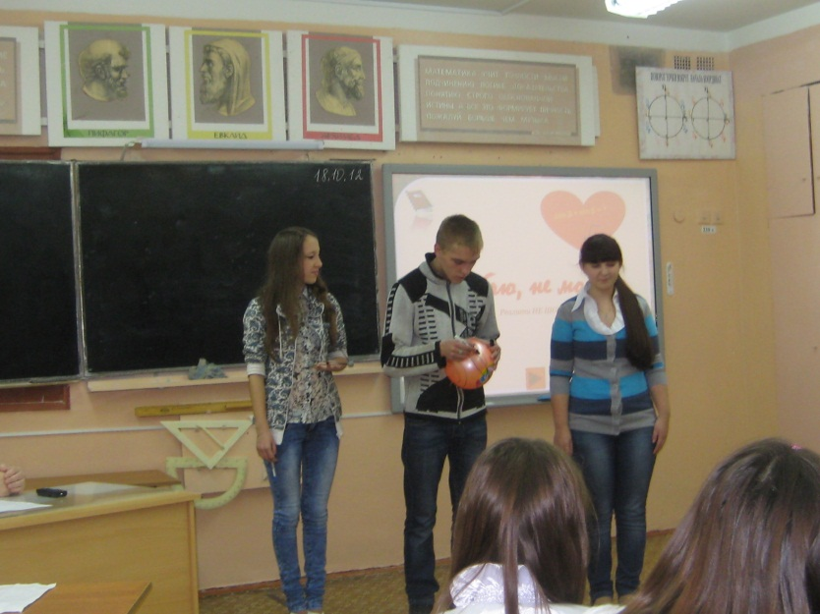
А старшеклассники приятно удивили учителей, подготовив выступления на тему «Основные понятия сферической геометрии. Геометрия тетраэдра».
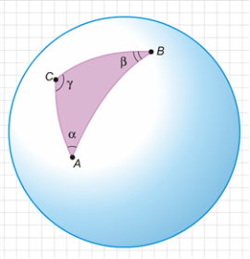

И в заключении мероприятия ученики 5-6 классов сразились в компьютерную игру «Морской бой», созданную ученицей школы.
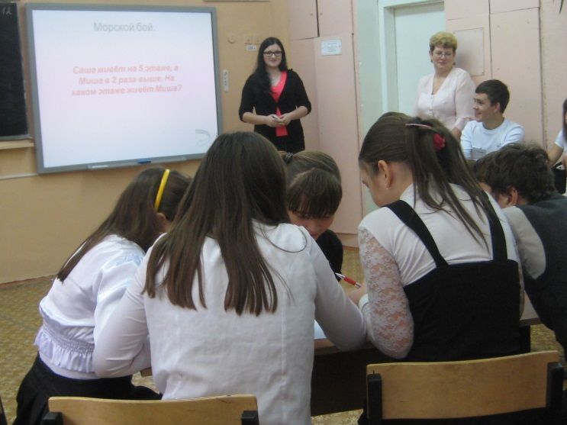

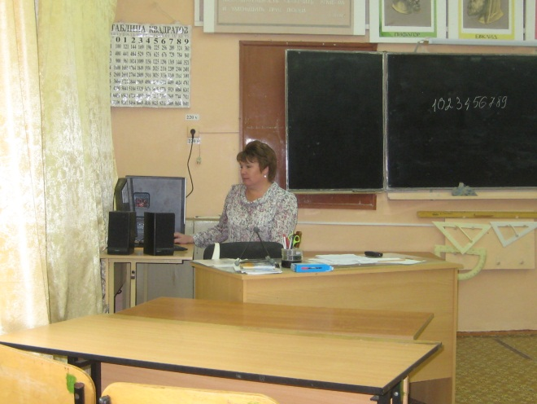
Далее шло обсуждение уроков, выступили Семенычева В.Г. и Колина Н.К. с информацией о сайтах с ЭОР. Валентина Геннадьевна поделилась опытом работы с пакетом «Живая геометрия».

Ссылки на сайты с ЭОР :
Единая коллекция электронных образовательных ресурсов
http://school-collection.edu.ru
Федеральный центр информационных образовательных ресурсов
http://fcior.edu.ru

